Etape

6

***Montage et planification du produit***

***Montage et planification du produit***

***But :*** Fabriquer l’étau.

***Activités :***

Travail collectif entre le professeur et les élèves.

* Compléter les gammes de fabrication des pièces.

Travail individuel.

* Compléter le questionnaire du dossier « sécurité ».

Travail en groupe de trois ou quatre élèves.

* Conduire l’usinage pour la réalisation complète de la pièce en respectant

La gamme de fabrication.

* Consigner les mesures de votre pièce sur la fiche contrôle, ainsi que les appareils de contrôle utilisés. Et analyser les résultats (B.M.R.).
* Renseigner les documents de suivi.

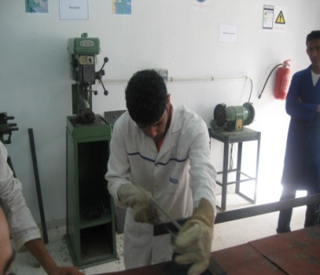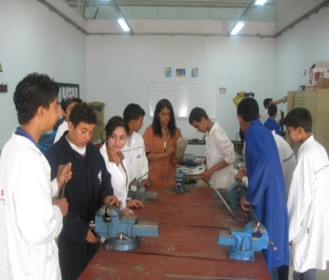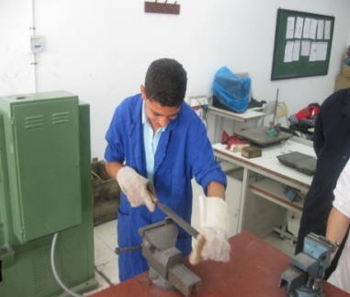

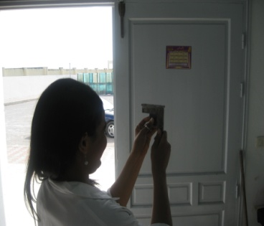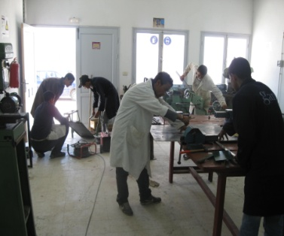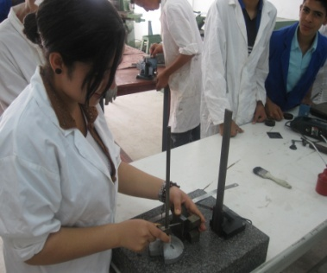

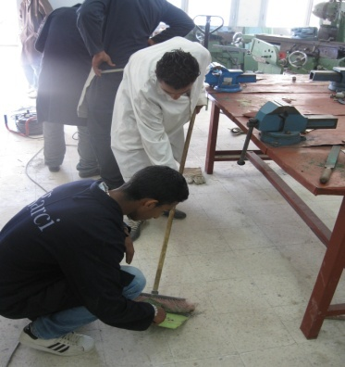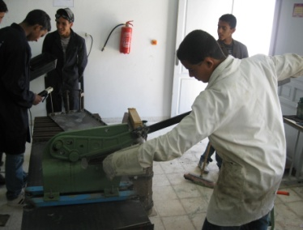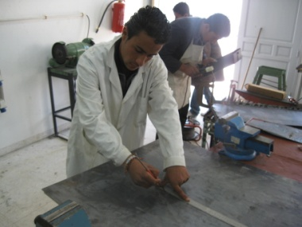

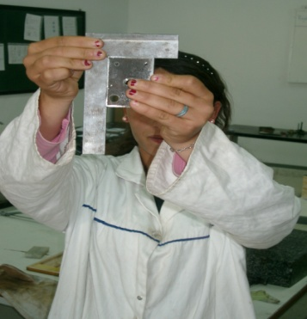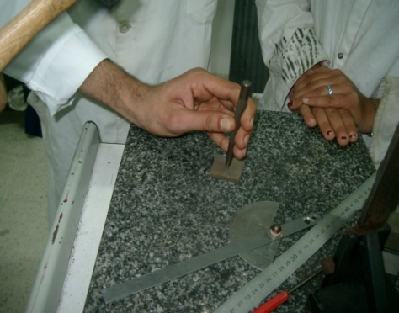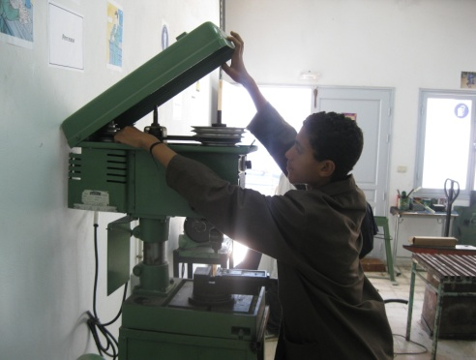

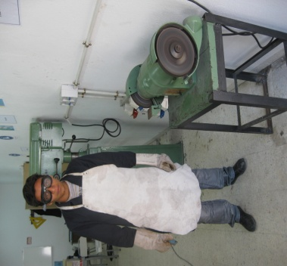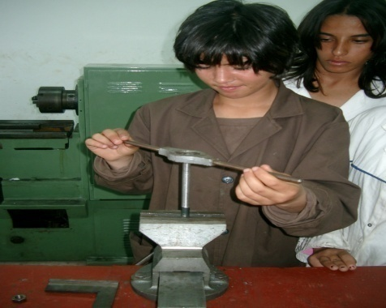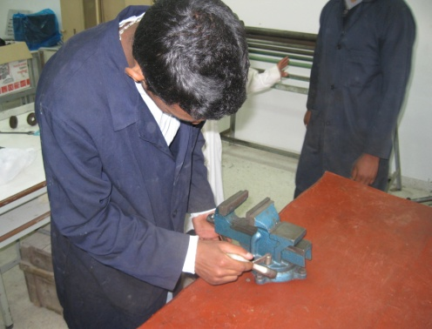

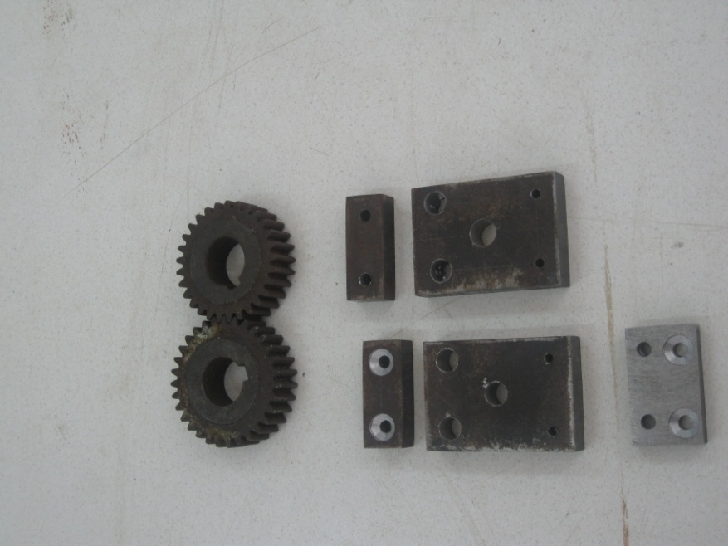

|  |  |
| --- | --- |
| **Projet** : …………………………. |  |
| **Pièce :** …………………………. | **Gamme de fabrication** |
| **Matière**: …………………………. |  |

|  |  |  |  |  |
| --- | --- | --- | --- | --- |
| **Phase** | **Désignation de phase** | **Machines – outils** | **croquis** | **T.e** |
| …………. | ……………………  ……………………  …………………… | …………………………………………………  …………………………………………………  …………………………………………………  …………………………………………………  …………………………………………………  ………………………………………………… |  | ……. |
| …………. | ……………………  ……………………  …………………… | …………………………………………………  …………………………………………………  …………………………………………………  …………………………………………………  …………………………………………………  ………………………………………………… |  | ……. |
| …………. | ……………………  ……………………  …………………… | …………………………………………………  …………………………………………………  …………………………………………………  …………………………………………………  …………………………………………………  ………………………………………………… |  | ……. |
| …………. | ……………………  ……………………  …………………… | …………………………………………………  …………………………………………………  …………………………………………………  …………………………………………………  …………………………………………………  ………………………………………………… |  | ……. |
| …………. | ……………………  ……………………  …………………… | …………………………………………………  …………………………………………………  …………………………………………………  …………………………………………………  …………………………………………………  ………………………………………………… |  | ……. |
| …………. | ……………………  ……………………  …………………… | …………………………………………………  …………………………………………………  …………………………………………………  …………………………………………………  …………………………………………………  ………………………………………………… |  | ……. |
| …………. | ……………………  ……………………  …………………… | …………………………………………………  …………………………………………………  …………………………………………………  …………………………………………………  …………………………………………………  ………………………………………………… |  | ……. |

QUESTIONNAIRE

**I /** Observez les actions des images ci-dessous et répondez aux questions relatives à la sécurité.

***Remarque***: Entourez la bonne réponse et noircire la mauvaise.

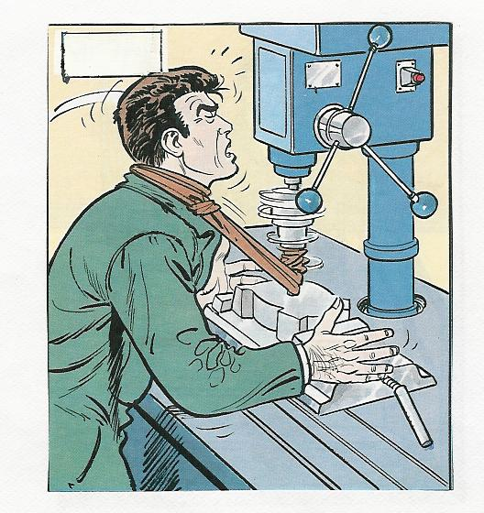

🞜 Est ce une situation à risque ?

🞜 Le personnage est-il protégé du risque ?

🞜 Action corrective :

……………………………………………………………………

……………………………………………………………………

……………………………………………………………………

OUI

NON

OUI

NON

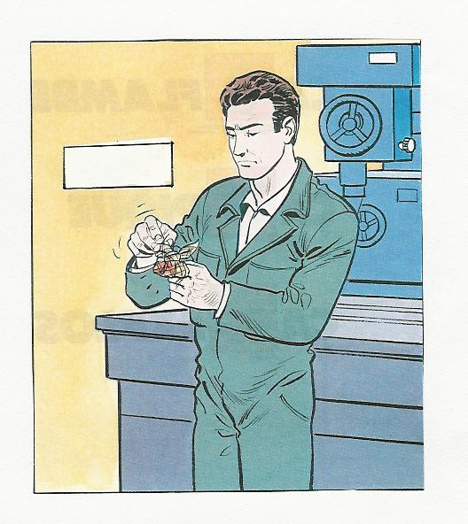

🞜 Est ce une situation à risque ?

🞜 Le personnage est-il protégé du risque ?

🞜 Action corrective :

……………………………………………………………………

……………………………………………………………………

…………………………………………………………………….

OUI

NON

OUI

NON

**II /** Observez la fiche sécurité de poste et répondez aux questions posées.

*Donner la signification des pictogrammes* :

Cocher les **risques** qui peuvent être rencontré

sur cette machine, lors d’une **utilisation**

**normale !**

|  |  |
| --- | --- |
| Electrisation |  |
| Chocs |  |
| Chutes |  |
| Coupure |  |
| Ecrasement |  |
| Intoxication |  |
| Réactions allergiques |  |
| Entraînement |  |
| Autres…… |  |

Précisez : ………………………………………………………………………………………………………………………………………………

………………………………………………………………………………………………………………………………………………………………………



…………………………………………………………………………



…………………………………………………………………………



…………

……………………………………………………………



…………………………………………………………………………



…………………………………………………………………………



Consignes de Sécurité



|  |  |  |
| --- | --- | --- |
| Principaux Risques | | |
| Electriques | **Mains** | **Electrisation, électrocution, projection de matières en fusion, risques de mort** |
| **Yeux** |  |
| **Corps** |
| Mécaniques | **Mains** | **Pincement / coupure / écrasement** |
| **Yeux** |  |
| **Corps** | **Pincement / écrasement** |
| **Pieds** | **Pincement / écrasement** |
| Physico-chimiques | **mains** |  |
| **yeux** |  |
| **corps** |  |
|  | | |

Remarques**: Ne pas être ou avoir une partie du corps dans la zone de travail de la machine (descente outillage…)**

**Attention aux mouvements de tôles (pincement des doigts)**

**EN CAS D’ACCIDENT OU DE DANGER IMMINEMENT :**

**Appuyer sur le bouton arrêt d’urgence !**

**Prévenir le professeur d’atelier.**

**FICHES SECURITES DE POSTE**

| Risques | | Conséquences | | Consignes de sécurité | |
| --- | --- | --- | --- | --- | --- |
|  | | Entraînement d’une pièce mal fixée, blessures à la main et l’avant bras. | | Fixer la pièce et l'étau.  Porter des gants pour la  manutention | |
|  | | Cheveux et vêtements entraînés. | | Porter des vêtements ajustés  Fermer le carter de protection  Attacher vos cheveux et vos blouses | |
| ***Projection de***  ***copeaux*** | | *Les yeux sont exposés aux dangers* | | Fermer le carter de protection  Porter *des lunettes*  Retirer *les copeaux* à l’aide d’un pinceau. | |
| ***Le foret*** | | *Casser, abîmer, échauffement* | | *Respecter la fréquence de rotation et lubrifier* | |
| ***PROTECTIONS INDIVIDUELLES*** | | | | | |
| Port de la combinaison | Port des gants | | Port des bottes | | Port de lunettes |
| Bleu de travail | Gants | | Chaussure de sécurité | | Lunette |

|  |  |
| --- | --- |
| **COLLEGE TECHNIQUE** | |
| **Collège technique de Zaghouan** | **LAKHDHAR Lotfi** |
| Mise en œuvre d’une fabrication | |

|  |  |
| --- | --- |
| **Perceuse à établit** | MACHINE : …………….. |
| ENSEMBLE : | PIECE : …………………… |

**Compétences :**

**C1**: Prévenir des risques professionnels dans

la situation de travail.

**C2**: Organiser et équiper le poste de travail

**C3**: Mettre en œuvre une machine.

**C4**: Assurer la disponibilité et la sécurité du

poste de production.

**C5**: Renseigner des documents de suivi.

|  |
| --- |
| **On demande :**  **Avant le perçage**  - Choisir le foret adapté pour réaliser le perçage.  - Monter le foret sur le mandrin et le serrer correctement  - Régler à l’arrêt la machine sur la vitesse de rotation désirée et refermer le carter  - Bloquer la pièce à l’aide de l’étau  - Lubrifier  - Fermer le carter de protection  - Mise sous tension de la perceuse. APPELER LE PROFESSEUR POUR VALIDER LA PREPARATION -Effectué l’opération de perçage.  **Après le perçage**  - Arrêter la perceuse.  - Retirer les copeaux.  - Débloquer la pièce.  - Retirer les bavures.  **Démonter les outils, nettoyer et remettre le poste à l’état initial** APPELER LE PROFESSEUR POUR VALIDER LA PREPARATION |
|  |

|  |
| --- |
| **Fiche outils :** |

|  |  |  |
| --- | --- | --- |
| **Perceuse à établit** | MACHINE : ……………….. | NOM :…………………  PRENOM :…………….  GROUPE :……………. |
| ENSEMBLE : | PIECE :…………………….. |

|  |  |  |
| --- | --- | --- |
| **Diamètre de foret** | **Vc (m/min)** | **N (tr /min)** |
| ………………………………………… | ……………………… | ……………………… |
| ………………………………………… | ……………………… | ……………………… |
| ………………………………………… | ……………………… | ……………………… |
| ………………………………………… | ……………………… | ……………………… |

**On donne :**

|  |  |  |  |  |  |
| --- | --- | --- | --- | --- | --- |
| **Matière** | **Aciers** | **Fontes** | **Alliage**  **de cuivre** | **Alliage**  **d’aluminium** | **Plastique** |
| **Vc en m/mn** | **28à30** | **40** | **40à 100** | **60 à 200** | **15 à 30** |

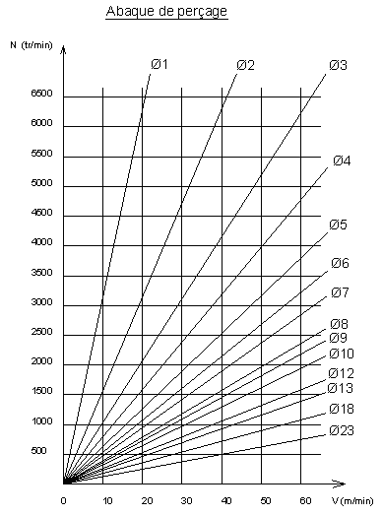



**Avec :**

**N :** Vitesse de rotation en tours par minute (tr /min).

On l’obtient :

Soit à l’aide d’un abaque.

Soit à l’aide d’une formule.

Vc: Vitesse de coupe en mètre par minute (m/min).

**Ø :** diamètre de foret en millimètre (mm).

|  |
| --- |
| **Fiche d’évaluation :**  Conduite d’usinage |

|  |  |  |
| --- | --- | --- |
| **Perceuse à établit** | MACHINE :……………… | NOM :……………………...  PRENOM :…………………  GROUPE :…………………. |
| ENSEMBLE :………………. | PIECE : …………………… |

|  |  |  |  |  |  |
| --- | --- | --- | --- | --- | --- |
| **N°** | **CRITERES DE REUSSITE** | **-** | **0** | **+** | **Compétences terminales** |
| **1.** | Réaliser une opération de pointage |  |  |  | **C3** |
| **2.** | Le choix du foret est fonction du diamètre de perçage. |  |  |  |
| **3.** | La vitesse de rotation est fonction du diamètre du foret et de la vitesse de coupe de l’acier. |  |  |  |
| **4.** | Monter le foret sur le mandrin et le serrer correctement |  |  |  |
| **5.** | la pièce est fixe dans l’étau. |  |  |  |
| **6.** | Aligner l’axe du foret avec l’axe de du trou à réaliser |  |  |  |
| **7.** | Conduite de l’usinage. |  |  |  |
| **8.** | Organisation du poste de travail |  |  |  | **C2** |
| **9.** | Compléter les documents et commenter les résultats |  |  |  | **C3** |
| **10.** | Rapport de stage |  |  |  | **C5** |
| **11.** | **Prévenir** des risques professionnels dans la situation de travail  **Assurer** la disponibilité et la sécurité du poste de production |  |  |  | **C2C2** |

LIVRET DE BORD MACHINE

MACHINE

……………………………………………..

N° : ……..

Date

Heure

Equipe

PROBLEMES

Nom

Corrections/Solutions

|  |  |  |  |  |
| --- | --- | --- | --- | --- |
| **FICHE DE CONTROLE** | **Collège technique de Zaghouan** | | | **CONTROLER LA PRODUCTION** |
| **Ensemble**: …………………………….  **Pièce** : …………………………………. | | Rep. | …………. | Nom :…………………..  Prénom :………………  Groupe : ……. |
| Matière | …………. |
| Nbre | …………. |

|  |  |  |  |  |  |  |  |  |  |  |  |  |  |
| --- | --- | --- | --- | --- | --- | --- | --- | --- | --- | --- | --- | --- | --- |
| Cotes Tolérancées | | Cote Maxi | | Cote  mini | Cote  Moy | | Valeurs  Mesurées | | | **B** | **M** | **R** | Appareils utilisés |
| Elève | | Prof |
|  |  |  | |  |  | |  | |  |  |  |  |  |
|  |  |  | |  |  | |  | |  |  |  |  |  |
|  |  |  | |  |  | |  | |  |  |  |  |  |
|  |  |  | |  |  | |  | |  |  |  |  |  |
|  |  |  | |  |  | |  | |  |  |  |  |  |
|  |  |  | |  |  | |  | |  |  |  |  |  |
|  |  |  | |  |  | |  | |  |  |  |  |  |
|  | |  | |  |  | |  | |  |  |  |  |  |
|  | |  | |  |  | |  | |  |  |  |  |  |
|  | |  | |  |  | |  | |  |  |  |  |  |
|  | |  | |  |  | |  | |  |  |  |  |  |
|  | |  | |  |  | |  | |  |  |  |  |  |
|  | |  | |  |  | |  | |  |  |  |  |  |
|  |  |  | |  |  | |  | |  |  |  |  |  |
| Analyse ⇒ COTE **B** : bonne **M** : mauvaise **R** : à retoucher | | | | | | | | | | | | | |
| **CONCLUSION** | | | | | | | | Observations :  …………………………………………………  …………………………………………………  …………………………………………………..  …………………………………………………  …………………………………………………  …………………………………………………..  …………………………………………………  ………………………………………………… | | | | | |
| La pièce contrôlée est: | | | Bonne | | |  | |
| Mauvaise | | |  | |
| A retoucher | | |  | |
| Mauvaise | | |  | |
| A retoucher | | |  | |

|  |
| --- |
| **Fiche évaluation**  **Nom :………………. Prénom :…………….. Groupe :……..** |

1. **Exploiter les données techniques et préparer les éléments nécessaires à l'usinage.**

|  |  |  |  |  |  |  |  |
| --- | --- | --- | --- | --- | --- | --- | --- |
| **Organiser et équiper le poste de travail.** | | | A | B | C | D | E |
|  | **Choisir** le mode de réalisation approprié | *Choix correct de la mode réalisation* |  |  |  |  |  | |
| **Choisir** et **utiliser** les moyens de fixation de pièces | *La mise en position et le maintien de la pièce sont conformes aux exigences* |  |  |  |  |  | |
| **Choisir** l’outillage à main ou à la machine | *Choix correct de l’outillage* |  |  |  |  |  | |
| **Vérifier** et **regrouper** le matériel de contrôle. | *Le matériel de contrôle est vérifié conformément à la procédure de la fiche de contrôle* |  |  |  |  |  | |

**2- Effectuer des opérations d’usinage et de coupe.**

|  |  |  |  |  |  |  |  |
| --- | --- | --- | --- | --- | --- | --- | --- |
| **Effectuer des opérations d’usinage et de coupe** | | | A | B | C | D | E |
|  | **Découper** une pièce suivant un tracé | *Le programme est chargé* |  |  |  |  |  |
| **Réaliser** une opération de limage | *L’opération de limage réalisé avec soins* |  |  |  |  |  |
| **Régler** une perceuse | *Perceuse équipé* |  |  |  |  |  |
| **Réaliser** une opération de perçage | *L’opération de perçage réalisé avec précision.* |  |  |  |  |  |
| **Conduire** l'usinage. | *La conduite de l’usinage est réalisée dans le respect des objectifs de qualité.* |  |  |  |  |  |
| Réaliser un filetage | *L’opération de filetage réalisé avec précision.* |  |  |  |  |  |
| Réaliser un taraudage | *L’opération de taraudage réalisé avec précision.* |  |  |  |  |  |
| **Réaliser** une opération de meulage | *L’opération de meulage réalisé avec précision.* |  |  |  |  |  |
| **Effectuer** les actions correctives. | *Les actions correctives sont pertinentes* |  |  |  |  |  |
| **Effectuer** les actions correctives. | *Les actions correctives sont pertinentes* |  |  |  |  |  |

**3-Mettre en forme une pièce.**

|  |  |  |  |  |  |  |  |
| --- | --- | --- | --- | --- | --- | --- | --- |
| **Mettre en forme une pièce** | | | A | B | C | D | E |
|  | **Chercher** les dimensions de la partie à mettre en forme | *Calcule correcte de la longueur développe* |  |  |  |  |  |
| **Fixer** les pièces à mettre en forme | *Les pièces à mettre en forme bien fixé* |  |  |  |  |  |
| **Réaliser** une opération de pliage | *L’opération de pliage réalisé avec précision.* |  |  |  |  |  |
| **Effectuer** les actions correctives. | *Les actions correctives sont pertinentes* |  |  |  |  |  |

**4- Contrôler le produit.**

|  |  |  |  |  |  |  |  |
| --- | --- | --- | --- | --- | --- | --- | --- |
| **Contrôler le produit et renseigner les documents de suivi.** | | | A | B | C | D | E |
|  | **Choisir** un appareil de mesure dimensionnel. | *L’appareil de mesure utilisé est en adéquation avec les spécifications dimensionnelles* |  |  |  |  |  |
| **Mettre** en œuvre un protocole de contrôle à un schéma de contrôle géométrique. ou une gamme de contrôle | *Les protocoles de mesure et/ou de contrôle sont appliqués avec rigueur* |  |  |  |  |  |
| **Vérifier** la concordance. | *Les résultats obtenus sont rigoureusement comparés aux spécifications fournies.* |  |  |  |  |  |
| **Renseigner** les documents de suivi. | *- Les résultats sont consignés sans erreur*  *- Les valeurs portées sur les fiches sont conformes aux valeurs relevées.*  *- Le suivi est assuré avec rigueur.* |  |  |  |  |  |
| **Interpréter** les résultats. | *L’interprétation des résultats est juste.* |  |  |  |  |  |

**5- Respect des consignes de sécurité et de maintenance.**

|  |  |  |  |  |  |  |  |
| --- | --- | --- | --- | --- | --- | --- | --- |
| **Contrôler le produit et renseigner les documents de suivi.** | | | A | B | C | D | E |
|  | Décodage des documents liés à la sécurité et à la maintenance | *L’élève a bien compris les règles d’hygiène et de sécurité, ainsi que les consignes de maintenance.* |  |  |  |  |  |
| organisation du poste de travail, protection individuelle, … | *Les principaux risques sont identifiés.* |  |  |  |  |  |
| **Assurer** la disponibilité et la sécurité du poste de travail | *La mise en œuvre du poste de travail est correctement faite, le poste est remis en état.* |  |  |  |  |  |
| Transmettre des consignes et des informations | *Les informations transmises sont précises et sans ambiguïté, la description est pertinente.* |  |  |  |  |  |

|  |  |  |  |  |  |
| --- | --- | --- | --- | --- | --- |
| Nombre de croix |  |  |  |  |  |
| Coefficient | **X 4** | **X 3** | **X 2** | **X1** | **0** |
| Total par colonne |  |  |  |  |  |
| **TOTAL** | | | | | |